Příloha č. 1 ŠVP PV
„ KDO SI HRAJE, NEZLOBÍ “

OKRUHY ELEMENTÁRNÍCH
POZNATKŮ

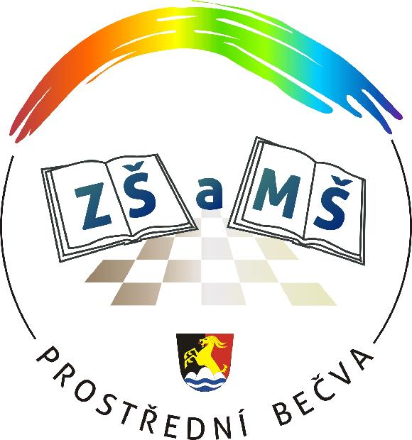

Nabývá platnost dne: 1. září 2013

……….. …………………………
Zpracovala : Jana Janíčková, zástupce ředitele
Ze vzdělávací nabídky činností RVP PV v rámci jednotlivých vzdělávacích oblastí lze vyvodit tyto okruhy elementárních poznatků :

DÍTĚ A JEHO TĚLO : oblast biologická

- lidské tělo a jeho části (hlavní smyslové a tělesné orgány a jejich funkce, včetně pohlavních),
jeho vývoj a změny (narození, růst těla a jeho proměny);
- zdravé životní návyky (pohybové činnosti a sport, zdravá výživa, příprava pokrmů, potraviny);
- ochrana osobního zdraví (péče o čistotu a zdraví, ochrana před škodlivými látkami a vlivy, návykovými látkami a závislostmi, prevence onemocnění),
ochrana bezpečí (varování před úrazy, nebezpečím hrozícím při hrách, v dopravních situacích, při setkávání s cizími lidmi, věcmi a jevy);
- sebeobsluha (hygiena, stolování, oblékání, úklid);
- věci kolem nás (předměty denní potřeby, hračky, pomůcky, sportovní náčiní a nářadí, výtvarné pomůcky, hudební nástroje, pracovní pomůcky, jejich užívání).

DÍTĚ A JEHO PSYCHIKA : oblast psychologická

- dorozumívání mezi lidmi (zvuky, gesta, řeč, slova, věty, písmena, čísla, symboly),
sdělování (knížky, film, divadlo);
- předměty a jejich vlastnosti (velikost, barva, tvar, materiály, chutě, vůně, zvuky, funkce předmětů);
- číselné a matematické pojmy (číselná řada, číslice, základní geometrické tvary, množství);
- prostorové pojmy a souvislosti (v prostoru i v rovině, uspořádání předmětů),
elementární časové pojmy a souvislosti (teď, dnes, včera, zítra, ráno, večer, jaro, léto, podzim, zima, rok);
- lidé a jejich vlastnosti (fyzické i psychické vlastnosti, dovednosti, schopnosti, city, vlastnosti dané pohlavními rozdíly);
- každý je jiný (přirozená různost lidí);
- já (individuální charakteristiky, osobnost, právo být sám sebou).

DÍTĚ A TEN DRUHÝ : oblast interpersonální

- vztahy mezi lidmi (kamarádství, přátelství, vztahy mezi oběma pohlavími, cizí lidé, ochrana osobního bezpečí);
- rodina (funkce rodiny, členové rodiny a vztahy mezi nimi, život v rodině, rodina ve světě zvířat);
- mateřská škola (prostředí, vztahy mezi dětmi i dospělými, kamarádi);
- pravidla vzájemného chování (doma, v mateřské škole, na veřejnosti, herní pravidla).

DÍTĚ A SPOLEČNOST : oblast sociálně-kulturní
(svět lidí, kultury, umění, práce)

- společenské role (dítě, dospělý, rodič, učitelka, role dané pohlavím či zaměstnáním);
- pravidla vzájemného styku (ohleduplnost, tolerance, spolupráce),
mravní zásady;
- práce, pracovní činnosti a role (pracovní předměty, pomůcky, nástroje, jednoduché pracovní úkony a činnosti, řemesla, povolání, zaměstnání);
- kultura a umění (kultura prostředí, ve kterém dítě žije, lidové zvyky, tradice, svět výtvarného a dramatického umění, svět hudby, svět sportu, jak se lidé baví);
- rozmanitost lidského světa (naše vlast, jiné země, národy a kultury, multikultura).

DÍTĚ A SVĚT : oblast environmentální
(životní prostředí, svět přírody, vědy, techniky)

- prostředí, v němž dítě žije (domov, škola, obec, okolí domova, okolí školy, život a dění v obci – doprava, ulice, obchody, lékař, důležité instituce, nákupy);
- příroda živá i neživá (rostliny, živočichové),
přírodní jevy a děje (podnebí, počasí, roční období, změny v přírodě);
- látky a jejich vlastnosti (voda a vzduch, nerosty, kovy, suroviny, přírodní materiály a jejich vlastnosti, umělé materiály);
- životní prostředí a jeho ochrana (vliv člověka na životní prostředí, na okolní krajinu, péče o okolí a životní prostředí, ochrana přírody);
- věda a technika (technické přístroje, se kterými se dítě setkává);
- co je nebezpečné (nebezpečné předměty, přístroje, kontakt se zvířaty, s látkami ohrožujícími zdraví, běžné přírodní a povětrnostní jevy, situace hromadně ohrožující);
- rozmanitost přírody i světa a jeho řád (země, hory, řeky, pohoří, světadíly, planeta Země, vesmír).

Tyto okruhy nelze vnímat jako témata pro jednotlivé integrované bloky. Mohou být pro pedagogy vhodnou a užitečnou oporou a východiskem pro tvorbu vlastních integrovaných celků.
Některé tyto poznatky se objeví ve formální vzdělávací nabídce (v integrovaných blocích), jiné se promítnou v nabídce neformální (výchovný styl, metody, formy apod.), popř. v obojím.
Jsou povinné pro pedagogy, nikoli pro děti. Pedagog by měl tyto okruhy dětem nabídnout, děti by měly mít příležitost se s příslušnými poznatky v průběhu předškolního vzdělávání setkat, ale nemusí si je v plném rozsahu osvojit.

